Основы оказания первой помощи нужно знать всем

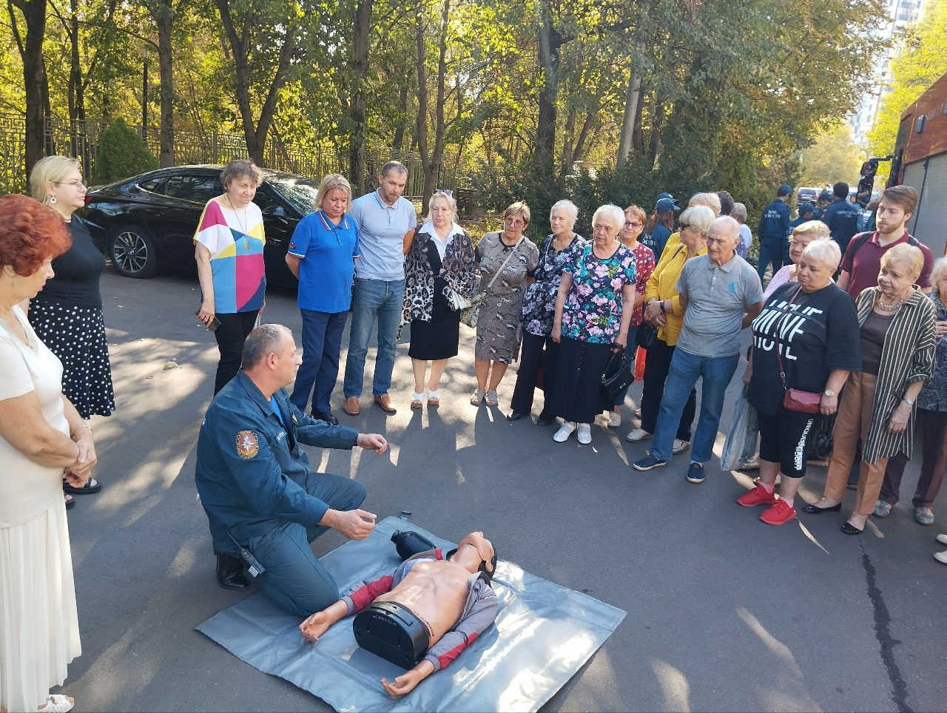

На протяжении всей жизни люди получают самую разную информацию об окружающем мире, какие-то знания они применяют в своей жизни, а какие-то нет. Но знание основ оказания первой помощи нужны всем без исключения, поскольку нельзя предугадать, когда именно они пригодятся, будь то себе, близкому человеку или незнакомцу.

Для того, чтобы больше людей узнало о правилах оказания первой помощи, Управление Департамента ГОЧСиПБ по Юго-Западному округу Москвы организовало профилактическое мероприятие с привлечением действующих спасателей, которые умело передают людям знания и точное представление о приемах оказания первой помощи пострадавшему.

Специалисты пожарно-спасательного отряда №203 разобрали для жителей района Котловка несколько распространенных ситуаций, когда человеку требуется помощь, и в каждом примере показали правильный порядок действий на медицинском тренажере.

«Проведение профилактических и обучающих занятий по оказанию первой помощи носит постоянный характер. В районах Юго-Западного округа жители особенно ждут спасателей, чтобы научиться приемам, которые специалисты Департамента ГОЧСиПБ применяют на месте происшествия», - отметила заместитель начальника Управления по ЮЗАО Департамента ГОЧСиПБ Венера Юмаева.